इन्फ्लुएंझा ए आणि इन्फ्लुएंझा बी: काय फरक आहे?

**TIMESOFINDIA.COM | 24 ऑक्टोबर, 2021, 11:00 IST रोजी शेवटचे अद्यतनितशेअर करा**[fbshare](javascript://)[twshare](javascript://)[पिनशेअर](javascript://)***टिप्पण्या ( 1 )***

**01 /7दोन प्रकारांमध्ये काय फरक आहे**

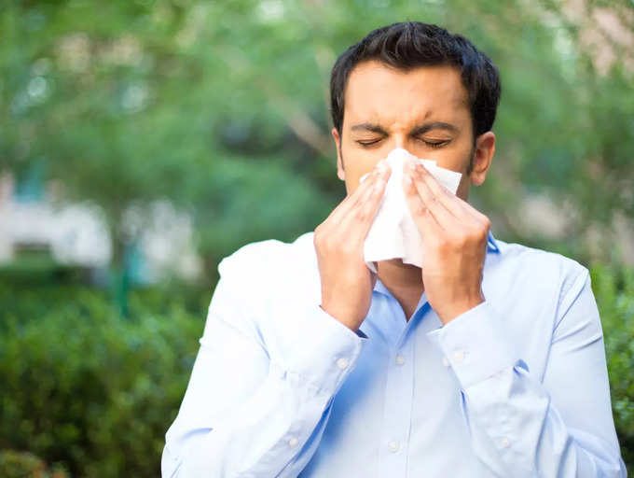

हिवाळ्यातील ऋतू नेहमीच श्वसन रोगांच्या मालिकेसह असतो आणि फ्लू हा त्यापैकी एक आहे. इन्फ्लूएंझा विषाणूंमुळे, फ्लूचे वर्षभर निदान केले जाऊ शकते, परंतु हिवाळ्यात आणि हिवाळ्यात या प्रकरणांमध्ये मोठ्या प्रमाणात वाढ होते. याचे एक कारण म्हणजे हिवाळ्यात कमी आर्द्र हवेमुळे व्हायरस घरामध्ये जास्त काळ जगू शकतो.

इन्फ्लुएंझा किंवा फ्लू हा एक अत्यंत संसर्गजन्य श्वसन विषाणू आहे जो शिंकताना किंवा खोकताना हवेत थांबलेल्या श्वसनाच्या थेंबाद्वारे एका व्यक्तीकडून दुसऱ्या व्यक्तीमध्ये पसरू शकतो. इन्फ्लूएन्झा व्हायरसचे चार प्रकार आहेत. सर्वांमध्ये, इन्फ्लूएंझा ए हा सर्वात सामान्य आहे, त्यानंतर इन्फ्लूएंझा बी आहे. दोन्ही अत्यंत संसर्गजन्य आहेत आणि त्यामुळे खोकला, डोकेदुखी, स्नायू आणि सांधेदुखी यांसारखी गंभीर लक्षणे उद्भवू शकतात, गंभीर प्रकरणांमध्ये, यामुळे काही तीव्र वैद्यकीय स्थिती देखील बिघडू शकते, जसे की दमा, हृदयरोग आणि मधुमेह.

[पुढे वाचा](javascript://)

**02 /7इन्फ्लुएंझा ए**

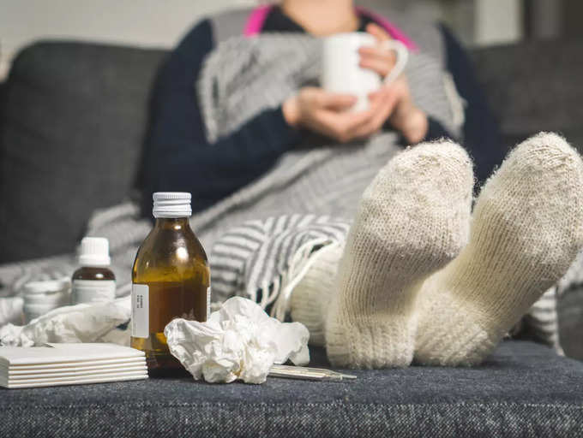

इन्फ्लूएंझा ए विषाणू हा सर्वात शक्तिशाली आणि एकमेव प्रकार आहे ज्यामुळे साथीचा रोग होऊ शकतो. हे मुख्यत्वे कारण आहे की त्याचा परिणाम मानवांवर तसेच प्राण्यांवर होऊ शकतो. जंगली पक्षी सामान्यतः विषाणूचे यजमान म्हणून काम करतात. बर्ड फ्लू आणि स्वाइन फ्लू या दोन्ही साथीच्या आजार एका प्रकारच्या इन्फ्लूएंझा ए विषाणूमुळे होतात. जेव्हा एखादी संक्रमित व्यक्ती शिंकते किंवा खोकते तेव्हा ती पसरू शकते. त्याशिवाय, संक्रमित व्यक्तीने स्पर्श केलेल्या पृष्ठभागावरून देखील लोक विषाणू उचलू शकतात.

**अधिक वाचा: [फ्लूची प्रकरणे वाढत आहेत: जेव्हा तुम्हाला फ्लू असतो तेव्हा तुम्ही किती काळ संसर्गजन्य आहात?](https://timesofindia.indiatimes.com/life-style/health-fitness/health-news/flu-cases-on-the-rise-how-long-are-you-contagious-when-you-have-the-flu/photostory/87205535.cms)**

**03 /7इन्फ्लुएंझा बी**

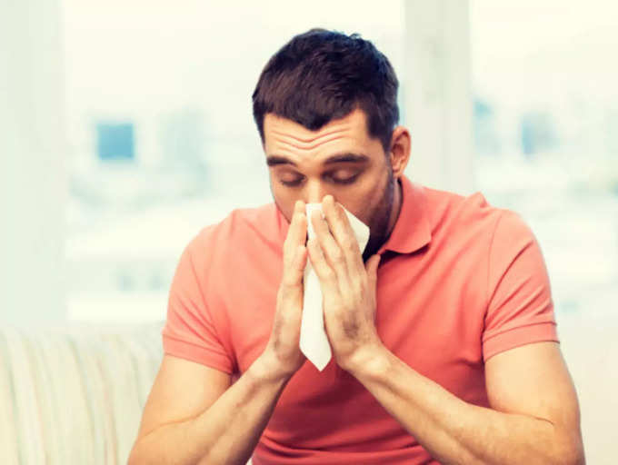

इन्फ्लूएंझा ए विषाणूच्या विपरीत, इन्फ्लूएंझा बी विषाणूमुळे केवळ हंगामी साथीचा रोग होतो. इन्फ्लूएंझा बी विषाणूला प्राणी सहसा संवेदनाक्षम नसतात. शिवाय, इन्फ्लूएंझा ए विषाणूंपेक्षा बी विषाणू अधिक हळूहळू उत्परिवर्तन करतात. संक्रमित व्यक्तीद्वारे हवेत स्थगित केलेल्या एरोसोल कणांच्या संपर्कात आल्यानंतर हे संक्रमित होते.

**04 /7व्यापकता**



दोनपैकी, इन्फ्लूएंझा ए विषाणू अधिक सामान्य आहेत आणि दरवर्षी फ्लूच्या एकूण पुष्टी झालेल्या प्रकरणांपैकी सुमारे 75 टक्के आहेत. इन्फ्लुएंझा बी विषाणूंची पुष्टी 25 टक्के पेक्षा कमी प्रकरणांमध्ये होते. याशिवाय, इन्फ्लूएन्झा ए विषाणूमुळे होणाऱ्या फ्लूची प्रकरणे फ्लूच्या हंगामाच्या सुरुवातीला वाढतात, तर इन्फ्लूएन्झा बी संसर्ग शेवटी जास्त नोंदवला जातो.

**अधिक वाचा: [फ्लू आणि मधुमेहाचा धोका: तुम्हाला मधुमेह असल्यास, तुम्ही आजारी पडल्यावर काय करावे आणि फ्लूची लक्षणे कशी व्यवस्थापित करावी](https://timesofindia.indiatimes.com/life-style/health-fitness/health-news/flu-and-diabetes-risk-what-to-do-and-how-to-manage-flu-symptoms-when-you-get-sick-if-you-have-diabetes/photostory/87210665.cms)**

**05 /7संसर्गजन्यता**

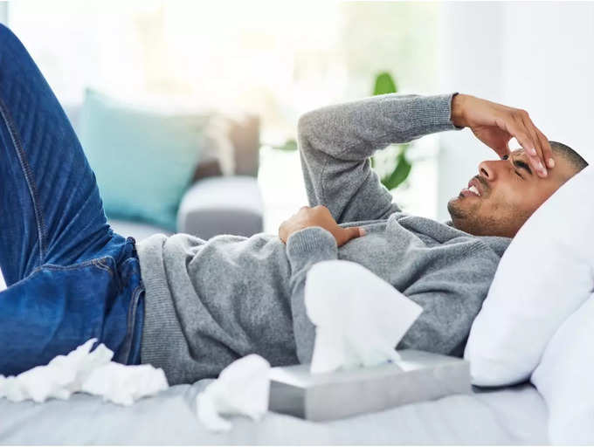

इन्फ्लूएंझा ए आणि बी दोन्ही अत्यंत संसर्गजन्य आहेत. संक्रमित व्यक्तीने हवेत निलंबित केलेल्या फ्लूचे विषाणू इतरांना 6 फूट अंतरापर्यंत संक्रमित करू शकतात, ज्यामुळे गंभीर संसर्ग होतो. एरोसोलचे लहान थेंब दुसऱ्या व्यक्तीच्या नाकात किंवा तोंडात प्रवेश करू शकतात आणि गंभीर लक्षणे निर्माण करू शकतात. फ्लू कारणीभूत व्हायरसच्या संपर्कात आल्यानंतर, व्यक्ती 2 दिवसात लक्षणे विकसित करण्यास सुरवात करते. आजारी पडल्यानंतर पहिल्या ३-४ दिवसांत फ्लूचे विषाणू सर्वात जास्त संसर्गजन्य असतात.

**06 /7तीव्रता**

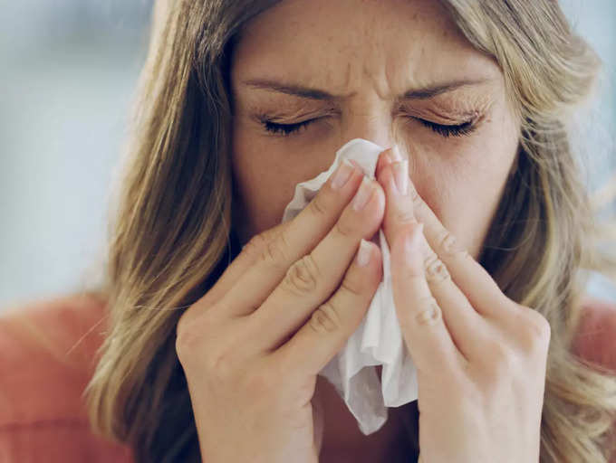

ज्यांची रोगप्रतिकारक शक्ती मजबूत आहे त्यांच्यासाठी इन्फ्लूएंझा कोणतीही गंभीर लक्षणे दर्शवत नाही. स्थिती नक्कीच अप्रिय आहे, परंतु आटोपशीर आहे. इम्युनोकॉम्प्रोमाइज्ड लोक, वृद्ध प्रौढ, गर्भवती महिला आणि अर्भकांसाठी तीव्रतेचा धोका जास्त असतो. हे इन्फ्लूएंझा ए आणि बी व्हायरससाठी सामान्य आहे.

**07 /7प्रतिबंध**

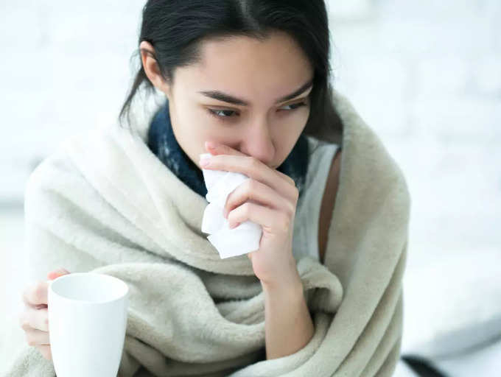

फ्लूचा हंगाम सुरू होण्यापूर्वी फ्लू शॉट घेणे हे इन्फ्लूएंझा विषाणूंपासून स्वतःचे संरक्षण करण्याचा एक उत्तम मार्ग आहे. त्याशिवाय, खोकताना आणि शिंकताना नाक आणि तोंड झाकून घ्या, फ्लूची लक्षणे दाखवणाऱ्यांपासून अंतर ठेवा आणि तुमच्या चेहऱ्याला आणि नाकाला स्पर्श करण्यापूर्वी हात धुवा. जर तुम्हाला फ्लूची कोणतीही लक्षणे दिसली तर ओव्हर-द-काउंटर औषधे घेण्याऐवजी वैद्यकीय मदत घ्या.